赣州师范高等专科学校2020年度部门决算
目 录

第一部分 赣州师范高等专科学校概况
一、部门主要职责
二、部门基本情况
第二部分 2020年度部门决算表
一、收入支出决算总表
二、收入决算表
三、支出决算表
四、财政拨款收入支出决算总表
五、一般公共预算财政拨款支出决算表
六、一般公共预算财政拨款基本支出决算表
七、“三公”经费支出决算表
八、政府性基金预算财政拨款收入支出决算表
九、国有资本经营预算财政拨款支出决算表
十、国有资产占用情况表
第三部分 2020年度部门决算情况说明
一、收入决算情况说明
二、支出决算情况说明
三、财政拨款支出决算情况说明
四、一般公共预算财政拨款基本支出决算情况说明
五、“三公”经费支出决算情况说明
六、机关运行经费支出情况说明
七、政府采购支出情况说明
八、国有资产占用情况说明
九、预算绩效情况说明
第四部分 名词解释

第一部分 赣州师范高等专科学校概况

一、赣州师范高等专科学校职能
根据《江西省人民政府关于同意设立赣州师范高等专科学校的批复》（赣府字〔2013〕13号）和《江西省机构编制委员会办公室关于赣州师范高等专科学校级别的批复》（赣编办文〔2013〕108号）、《江西省机构编制委员会办公室关于赣州师范高等专科学校“三定”规定有关事宜的批复》（赣编办文〔2013〕139号）精神，赣州师范高等专科学校为赣州市人民政府主管的副厅级全额拨款事业单位，实行党委领导下的校长负责制。
2014年1月20日，赣州市政府办下发《赣州市人民政府办公厅关于印发赣州师范高等专科学校主要职责内设机构和人员编制规定的通知》（赣市府办发〔2014〕5号），进一步明确了赣州师范高等专科学校主要职责是：
（一）贯彻执行国家有关法律法规，依法办学，负责学校教育教学的管理。
（二）承担全日制高等专科学历教育，培养全日制高等专科学历层次的小学、学前教育师资和适应地方经济社会发展需要的应用型、复合型、技能型人才。
（三）承担成人高等专科学历教育和基础师资培训、技术培训等非学历教育。
（四）开展教育教学科学研究，提升教学创新能力，革新人才培养模式，深化内涵发展，突出办学特色，不断提高教育教学质量。
（五）开展社会服务，注重学校潜能的挖掘和创新思想的培育，积极回馈社会，为赣南及周边地区经济社会发展提供所需人才的培养和服务。
（六）推进文化传承创新，把握正确的政治方向和价值导向，大力弘扬中国优秀传统文化，合理吸收借鉴外来文化；开展红色文化、采茶戏等特色文化的教学与研究，传承并发扬其特殊的文化教育功能。
二、部门基本情况
纳入本套部门决算汇编范围的单位共1个，包括：赣州师范高等专科学校。
本部门2020年年末实有人数803人，其中在职人员599人，离休人员1人，退休人员203人；年末其他人员0人；年末学生人数11961人。
第二部分 2020年度部门决算表
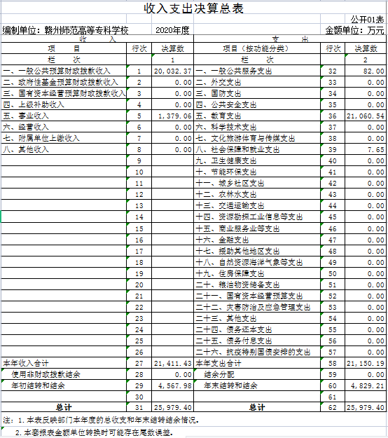
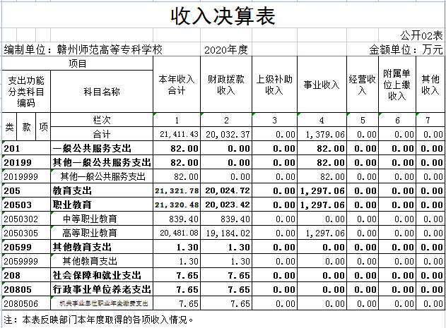
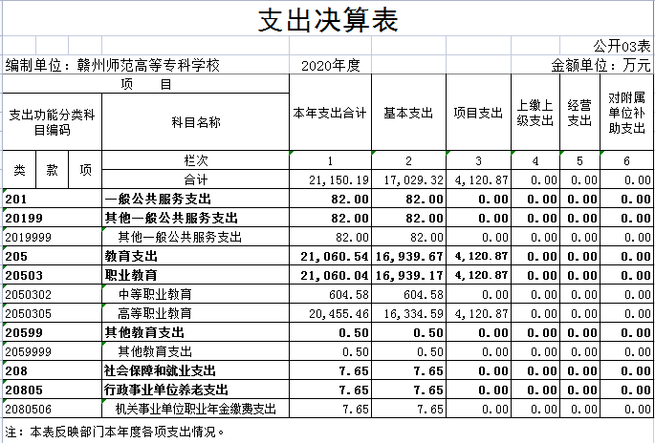

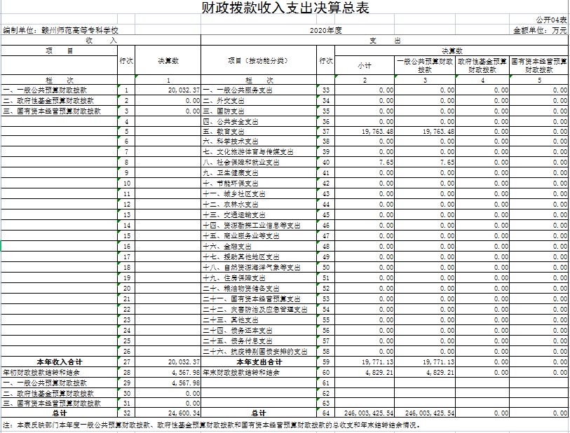
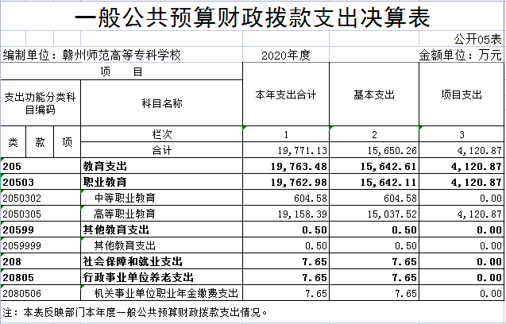
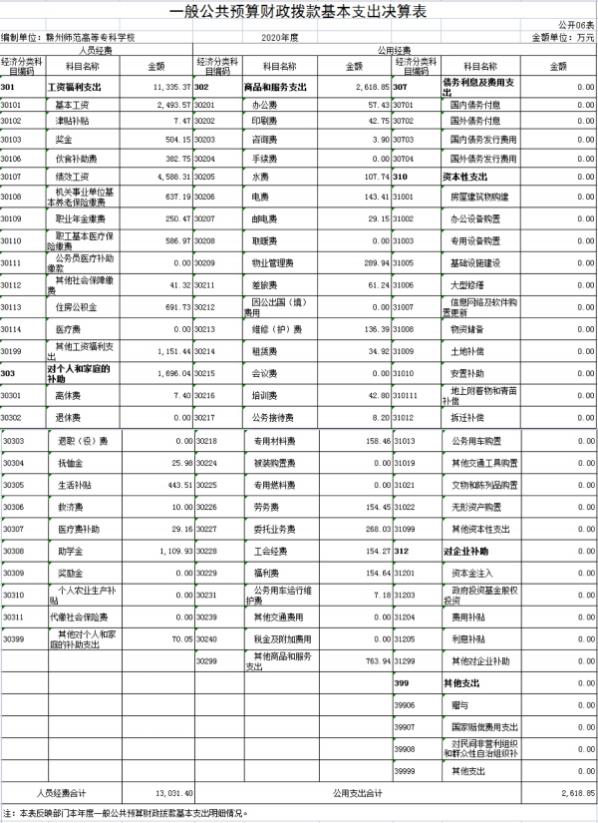
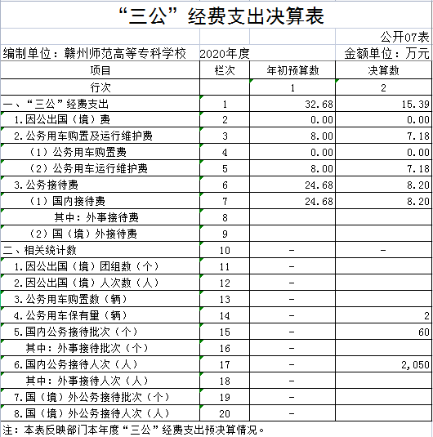
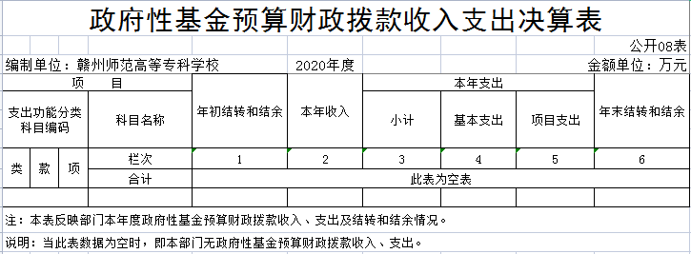
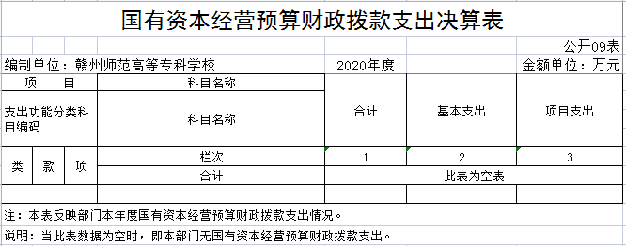
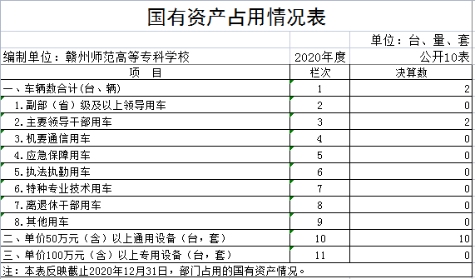
第三部分 2020年度部门决算情况说明

一、收入决算情况说明
本部门2020年度收入总计25979.41万元，其中年初结转和结余4567.98万元，较2019年增加2095.6万元，增长84.76%；本年收入合计21411.43万元，较2019年增加1999.79万元，增长10.30%，主要原因是：2019年结余结转至2020年的资金增加。
本年收入的具体构成为：财政拨款收入20032.37万元，占93.56%；事业收入1379.06万元，占6.44%。
二、支出决算情况说明
本部门2020年度支出总计25979.4万元，其中本年支出合计21150.19万元，较2019年增加3836.2万元，增长22.16%，主要原因是：事业发展、业务拓广，日常开销增多；年末结转和结余4829.21万元，较2019年增加259.18万元，增长5.67%，主要原因是：2020年年度项目支出进度较为缓慢。
本年支出的具体构成为：基本支出17029.32万元，占80.52%；项目支出4120.87万元，占19.48%。
三、财政拨款支出决算情况说明
本部门2020年度财政拨款本年支出年初预算数为23481.41万元，决算数为21150.19万元，完成年初预算的90.07%。其中：
（一）一般公共服务支出年初预算数为82万元，决算数为82 万元，完成年初预算的100%，主要原因是：该笔资金为是人才办下发给我校挂职博士的专项资金，该笔资金专款专用，已全部使用完毕。
（二）教育支出年初预算数为23399.41万元，决算数为21060.54万元，完成年初预算的90%，主要原因是：2020年部分项目支出进度缓慢，资金未完成支付。
四、一般公共预算财政拨款基本支出决算情况说明
本部门2020年度一般公共预算财政拨款基本支出15650.25万元，其中：
（一）工资福利支出11335.37万元，较2019年增加1813.85万元，增长19.05%，主要原因是：2020年新招聘一批教师，人员开支增加。同时，2020年提高了绩效工资总额。
（二）商品和服务支出2618.85万元，较2019年增加340.79万元，增长14.96%，主要原因是：学校设施设备日常运行维护成本日益增加。
（三）对个人和家庭补助支出1696.04万元，较2019年减少128.65万元，减少7.05%，主要原因是：上年度学生奖助学金标准提高，补发金额增加。
（四）资本性支出0万元，较2019年减少3689.72万元，减少100%，主要原因是，本年度决算将资本性支出纳入了项目支出。
五、“三公”经费支出决算情况说明
本部门2020年度“三公”经费支出年初预算数为32.68万元，决算数为15.39万元，完成预算的47.09%，决算数较2019年减少6.47万元，下降29.60%，其中：
（一）因公出国（境）支出年初预算数为0元，决算数为0元，决算数较2019年无变化。决算数较年初预算数无变化。全年安排因公出国（境）团组0个，累计0人次。
（二）公务接待费支出年初预算数为24.68万元，决算数为8.2万元，完成预算的33.23%，决算数较2019年减少5.74万元，下降41.18%，主要原因是2020年受新冠疫情影响，公务接待活动大幅度减少。决算数较年初预算数减少的主要原因是：公务接待活动大幅度减少。全年国内公务接待60批，累计接待2050人次，其中外事接待0批，累计接待0人次。
（三）公务用车购置及运行维护费支出7.18万元，其中公务用车购置年初预算数为0万元，决算数为0元，决算数较2019年无变化。全年购置公务用车0辆。决算数较年初预算数无变化。公务用车运行维护费支出年初预算数为8万元，决算数为7.18万元，完成预算的89.75%，决算数较2019年减少0.74万元，下降9.34%，主要原因是学校加强了公车管理，厉行节约。年末公务用车保有2辆。决算数较年初预算数增加（减少）的主要原因是：加强了公车管理，厉行节约。
六、机关运行经费支出情况说明
2020年本部门机关运行经费支出0万元，与去年持平。
说明：本单位为事业单位，为安排机关运行经费。
七、政府采购支出情况说明
本部门2020年度政府采购支出总额3455.70万元，其中：政府采购货物支出1909.58万元、政府采购工程支出859.31万元、政府采购服务支出686.81万元。授予中小企业合同金额3455.70万元，占政府采购支出总额的100%，其中：授予小微企业合同金额3455.70万元，占政府采购支出总额的100%。
八、国有资产占用情况说明
截止2020年12月31日，本部门国有资产占用情况见公开10表《国有资产占用情况表》。其中车辆无其他用车，均为主要领导干部用车。
九、预算绩效情况说明
（一）绩效管理工作开展情况。
根据预算绩效管理要求，我部门组织对2020年度一般公共预算项目支出所有二级项目4个全面开展绩效自评，共涉及资金12779.27万元，占一般公共预算项目支出总额的100%。
组织对“运行保障综合定额补助”、“职业教育专项资金”、“中专生生均公用经费”、“高校国家助学金、励志奖学金”等4个项目开展了部门评价，涉及一般公共预算支出12779.27万元，无政府性基金预算支出。从评价情况来看，2020年度，我校积极迎战突如其来的新冠肺炎疫情，以钉钉子精神落实省委巡视整改工作，人员保障经费全部完成，按时发放了工资及福利；保证了教职工的正常办公、学习培训和公务出差需要，完成了教学与科研的专用设备购置，提升了办学条件和科研水平，全面落实了节能减排工作，智慧校园建设取得重大进展。但在内涵建设和项目管理上还存在不足，2021年需加大优势特色专业建设力度，提高校园文化内涵建设，加强项目建设监督管理，确保财政预算资金用好用足。
组织对本部门开展了整体支出绩效评价试点，涉及一般公共预算支出23481.41万元，无政府性基金预算支出。从评价情况来看，2020年我校积极履职，强化管理，较好地完成了年度工作目标。通过加强预算收支管理，不断建立健全内部管理制度，梳理内部管理流程，部门整体支出管理水平得到了提升。根据部门整体支出绩效评价指标体系，我校2020年度绩效评价得分为86.82分。
（二）部门决算中项目绩效自评结果。
我部门今年在部门决算中反映“职业教育专项资金”及“中专生生均公用经费”项目绩效自评结果。
项目绩效自评总体综述：
1、根据年初设定的绩效目标，“职业教育专项资金”项目绩效自评得分为79.5分。项目全年预算数为1238.77万元，执行数为498.2万元，完成预算的40%。项目绩效目标完成情况：一是2020年度我校继续全面执行部门二级预算管理，实行各类经费归口管理，各部门使用经费严格做到“无预算不开支”，对照下发的项目及资金额度；二是科学合理地安排相关经费的使用，加强财务处与相关部门的沟通联系。
发现的问题及原因：一是由于受疫情影响，各部门未完成计划内教职工外出学习培训，公用经费和职工教育经费结余较大，完成率较低；二是上半年基本未开展大型学生文体活动，团学活动经费完成率也较低。下一步改进措施：一是下一年度将合理安排教职工外出培训，严格按计划完成教师业务水平提高任务；二是在建党100周年之际，结合党史教育高质量开展学生文体活动，增强校园活力和文化氛围建设。
2、“中专生生均公用经费”项目绩效自评得分为95.66分。项目全年预算数为74.5万元，执行数为70.95万元，完成预算的95.23%。项目绩效目标完成情况：随着教职工对学校管理制度的进一步学习和对预算管理认识的提高，本年度在各项开支中均能够按学校规定执行。
发现的问题及原因：教师外出学习培训后都能做到将培训心得或会议精神进行汇报，为学校管理提供了一定的参考价值，但是很少做专题汇报或二次培训。今后将多进行专题汇报或者二次培训,增加公务出差的产出效益。
（三）部门评价项目绩效评价结果。
本部门今年公开“职业教育专项资金”及“中专生生均公用经费”项目绩效评价结果，结果如下：

关于2020年度职业教育专项资金项目资金的
绩效评价报告
一、项目基本情况
（一）项目概况
2020年度职业教育专项资金项目资金总额1238.77万元，其中按经济分类科目划分为公用经费，职工教育经费,教学业务费，团学经费，用于我校各部门教师办公用品采购、学习培训、公务出差和各系部开展学生文体活动相关的商品与服务支出。
（二）绩效目标
通过对该项目的实施情况进行绩效评价，对我校教学与团学工作的开展进行客观分析，为下一年的预算安排提供参考。
二、绩效评价情况
（一）绩效评价目的
按照项目决策、管理、完成及效果四类指标，对资金支出行为过程和效果进行综合评价，分析问题，找出解决方法，为2021年度预算编制提供参考依据。
（二）绩效评价工作方案
根据市财政的统一部署，结合《赣州师范高等专科学校关于明确2020年部门预算的通知》（赣师专发[2020]19号）文件要求，以落实预算资金管理为主线，从管理执行效率、社会效应、可持续发展能力和服务对象满意度等方面，衡量评价项目的实施效果。
（三）绩效评价原则和方法
本次绩效评价原则包括：科学规范原则、公正公平原则、实行“统一领导、分类管理、综合平衡”预算管理体制要求。方法主要采用分析法、比较法、抽查法、和问卷调查等方法进行。
（四）绩效评价实施
各部门客观实际地开展自评，收集有关资料，对绩效目标及指标的原因进行客观分析，研究提出具体可操作的解决措施。参考依据：赣州师范高等专科学校教职工出差管理办法（赣师专发[2019]19号）、赣州师范高等专科学校预算管理暂行办法（赣师专党字[2018]4号）、赣州师范高等专科学校财务管理暂行规定（赣师专党字[2018]7号）、赣州师范高等专科学校差旅费管理办法（赣师专党字[2019]99号）、赣州师范高等专科学校采购管理办法（赣师专党字[2018]20号）。
（五）绩效评价的局限性
本年度该项目公用经费完成率、职工教育经费完成率等数量指标较低，实际完成值偏离年度指标值，产出效益还需结余资金使用后再进行检验，一定程度上会影响绩效评价的准确性。
三、评价结论和绩效分析
由于受疫情影响，2020年度职业教育专项资金项目完成情况一般，已完成部分做到了合理开支公用经费，结合疫情防控要求安排教职工外出学习培训，教学业务和团学活动的开展均得到了保障，2020年资金执行率为40%，结余资金用于保障2021年上半年各项经费支出。总体绩效评价得分79.5分。
四、成功经验
2020年度我校继续全面执行部门二级预算管理，实行各类经费归口管理，各部门使用经费严格做到“无预算不开支”，对照下发的项目及资金额度，科学合理地安排相关经费的使用。加强财务处与相关部门的沟通联系
五、存在问题及相关建议
由于受疫情影响，各部门未完成计划内教职工外出学习培训，公用经费和职工教育经费结余较大，完成率较低；上半年基本未开展大型学生文体活动，团学活动经费完成率也较低。下一年度将合理安排教职工外出培训，严格按计划完成教师业务水平提高任务；在建党100周年之际，结合党史教育高质量开展学生文体活动，增强校园活力和文化氛围建设。
六、其他需要说明的情况
无

关于2020年度中专生生均公用经费项目资金的
绩效评价报告

一、项目基本情况
（一）项目概况
2020年度中专生生均公用经费项目资金总额74.5万元，其中按经济分类科目划分为公用经费，职工教育经费,教学业务费，团学经费，用于我校各部门教师办公用品采购、学习培训、公务出差和各系部开展学生文体活动相关的商品与服务支出。
（二）绩效目标
通过对该项目的实施情况进行绩效评价，对我校教学与团学工作的开展进行客观分析，为下一年的预算安排提供参考。
二、绩效评价情况
（一）绩效评价目的
按照项目决策、管理、完成及效果四类指标，对资金支出行为过程和效果进行综合评价，分析问题，找出解决方法，为2021年度预算编制提供参考依据。
（二）绩效评价工作方案
根据市财政的统一部署，以落实预算资金管理为主线，从管理执行效率、社会效应、可持续发展能力和服务对象满意度等方面，衡量评价项目的实施效果。
（三）绩效评价原则和方法
本次绩效评价原则包括：科学规范原则、公正公平原则、实行“统一领导、分类管理、综合平衡”预算管理体制要求。方法主要采用分析法、比较法、抽查法、和问卷调查等方法进行。
（四）绩效评价实施
各部门客观实际地开展自评，收集有关资料，对绩效目标及指标的原因进行客观分析，研究提出具体可操作的解决措施。参考依据：赣州师范高等专科学校教职工出差管理办法（赣师专发[2019]19号）、赣州师范高等专科学校预算管理暂行办法（赣师专党字[2018]4号）、赣州师范高等专科学校财务管理暂行规定（赣师专党字[2018]7号）、赣州师范高等专科学校差旅费管理办法（赣师专党字[2019]99号）、赣州师范高等专科学校采购管理办法（赣师专党字[2018]20号）。
（五）绩效评价的局限性
本年度加强了对精品课程建设经费的投入，但实际产出效益还需日后检验，一定程度上会影响绩效评价的准确性。
三、评价结论和绩效分析
2020年度中专生生均公用经费项目完成情况良好，合理开支公用经费，安排教职工外出学习培训，教学业务和团学活动的开展均得到了保障，资金执行率达95%。总体绩效评价得分95.66分。
四、成功经验
随着教职工对学校管理制度的进一步学习和对预算管理认识的提高，本年度在各项开支中均能够按学校规定执行。
五、存在问题及相关建议
教师外出学习培训后都能做到将培训心得或会议精神进行汇报，为学校管理提供了一定的参考价值，但是很少做专题汇报或二次培训。今后将多进行专题汇报或者二次培训,增加公务出差的产出效益。
六、其他需要说明的情况
无
第四部分 名词解释

一、财政拨款收入：指单位本年度从本级财政部门取得的财政拨款，包括一般公共预算财政拨款和政府性基金预算财政拨款。
二、上级补助收入：指事业单位从主管部门和上级单位取得的非财政补助收入。
三、事业收入：指事业单位开展专业业务活动及其辅助活动取得的收入；事业单位收到的财政专户实际核拨的教育收费等资金在此反映。
四、经营收入：指事业单位在专业业务活动及其辅助活动之外开展非独立核算经营活动取得的收入。
五、附属单位缴款：指事业单位附属独立核算单位按照有关规定上缴的收入。
六、其他收入：指单位取得的除上述“财政拨款收入”、“事业收入”、“经营收入”、“附属单位缴款”等以外的各项收入。
七、用事业基金弥补收支差额：指事业单位用事业基金弥补当年收支差额的数额。
八、年初结转和结余：指单位上年结转本年使用的基本支出结转、项目支出结转和结余和经营结余。
九、结余分配：指事业单位按规定对非财政补助结余资金提取的职工福利基金、事业基金和缴纳的所得税，以及减少单位按规定应缴回的基本建设竣工项目结余资金。
十、年末结转和结余资金：指单位结转下年的基本支出结转、项目支出结转和结余和经营结余。
十一、基本支出：指为保障机构正常运转、完成日常工作任务而发生的人员支出和公用支出。
十二、项目支出：指在基本支出之外为完成特定的行政任务或事业发展目标所发生的支出。
十三、上缴上级支出：指事业单位按照财政部门和主管部门的规定上缴上级单位的支出。
十四、经营支出：指事业单位在专业业务活动及其辅助活动之外开展非独立核算经营活动发生的支出。
十五、对附属单位补助支出：指事业单位用财政补助收入之外的收入对附属单位补助发生的支出。
十六、“三公”经费：指各部门因公出国（境）费、公务用车购置及运行费和公务接待费。其中，因公出国（境）费指单位公务出国（境）的住宿费、旅费、伙食补助费、杂费、培训费等支出；公务用车购置及运行费指单位公务用车购置费及租用费、燃料费、维修费、过路过桥费、保险费、安全奖励费用等支出；公务接待费指单位按规定开支的各类公务接待（含外宾接待）支出。
十七、机关运行经费：指为保障行政单位（含参照公务员法管理的事业单位）运行用于购买货物和服务的各项资金，包括办公费、印刷费、差旅费、会议费、日常维修费、专用材料及办公用房水电费、物业管理费、公务用车运行维护费等。

